راهنمای ثبت و ارسال صورتحساب اصلاحی، ابطالی و برگشت از فروش در سامانه سام‌یار
در صورتی که پس از صدور یک صورتحساب متوجه وجود خطا در اطلاعات ثبت‌شده شوید یا نیاز به لغو یا بازگشت کالا داشته باشید، می‌توانید از امکانات «صورتحساب اصلاحی»، «صورتحساب ابطالی» یا «برگشت از فروش» در سامانه سام‌یار استفاده کنید. در ادامه نحوه استفاده از هر یک از این گزینه‌ها توضیح داده شده است.
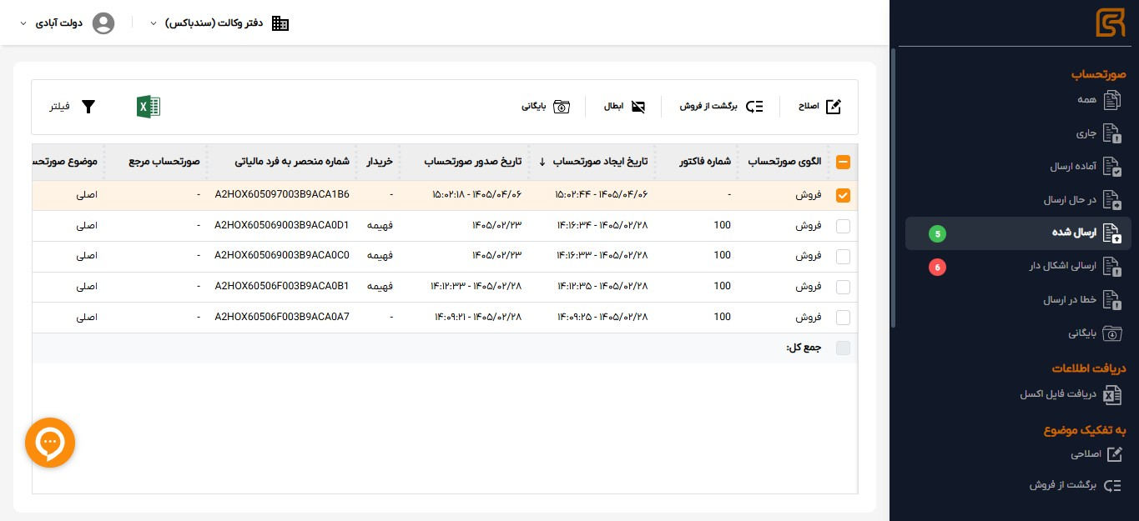
بخش اول: ارسال صورتحساب اصلاحی
صورتحساب اصلاحی زمانی استفاده می‌شود که بخواهید بخشی از اطلاعات یک صورتحساب صادرشده را اصلاح کنید؛ برای مثال اصلاح مبلغ، تعداد کالا.
مراحل ثبت صورتحساب اصلاحی:
- وارد سامانه سام‌یار شوید.
- بخش «ارسال شده» را انتخاب کنید.
- در لیست صورتحساب‌ها، صورتحساب مورد نظر را جستجو و انتخاب کنید.
- گزینه « اصلاحی» را انتخاب کنید.
- اطلاعات مورد نیاز مانند مقدار کالا، مبلغ، یا سایر فیلدهای قابل ویرایش را اصلاح کنید.
- پس از بررسی اطلاعات، گزینه «ثبت و ارسال» را انتخاب کنید.
پس از ثبت، صورتحساب اصلاحی با ارجاع به صورتحساب اصلی در سامانه ثبت شده و برای سامانه مودیان ارسال می‌شود.
نکات مهم:
- برای ثبت صورتحساب اصلاحی باید شماره یا شناسه صورتحساب مرجع مشخص باشد.
- نوع و الگو صورتحساب، اطلاعات خریدار، شناسه کالا یا خدمت و نرخ مالیات بر ارزش افزوده قابل اصلاح نیستند.
- در صورتحساب ارسالی نمیتوان ردیف را حذف نمود.
- اصلاحات فقط برای همان صورتحساب مرجع اعمال می‌شود.
بخش دوم: ارسال صورتحساب ابطالی
صورتحساب ابطالی زمانی استفاده می‌شود که کل صورتحساب صادرشده باید لغو شود؛ برای مثال زمانی که معامله انجام نشده یا صورتحساب به اشتباه صادر شده است.
مراحل ثبت صورتحساب ابطالی:
- وارد سامانه سام‌یار شوید.
- بخش «ارسال شده» را انتخاب کنید.
- در لیست صورتحساب‌ها، صورتحساب مورد نظر را جستجو و انتخاب کنید.
- گزینه « ابطال» را انتخاب کنید.
پس از ثبت، صورتحساب ابطالی با ارجاع به صورتحساب اصلی ایجاد شده و به سامانه مودیان ارسال می‌شود.
نکات مهم:
- پس از ثبت ابطال، صورتحساب اصلی از نظر مالیاتی فاقد اعتبار خواهد بود.
- اطلاعات صورتحساب اصلی در سیستم باقی می‌ماند اما وضعیت آن به «ابطال شده» تغییر می‌کند.
بخش سوم: ثبت برگشت از فروش
در صورتی که کالا یا خدمت فروخته‌شده توسط خریدار بازگردانده شود، باید «صورتحساب برگشت از فروش» ثبت شود.
مراحل ثبت برگشت از فروش:
- وارد سامانه سام‌یار شوید.
- بخش «ارسال شده» را انتخاب کنید.
- در لیست صورتحساب‌ها، صورتحساب مورد نظر را جستجو و انتخاب کنید.
- گزینه « برگشت از فروش » را انتخاب کنید.
- کالا یا خدماتی که بازگشت داده شده‌اند را مشخص کنید.
- تعداد یا مبلغ برگشتی را وارد کنید.
- پس از بررسی اطلاعات، گزینه «ثبت و ارسال» را انتخاب کنید.
پس از ثبت، صورتحساب برگشت از فروش با ارجاع به صورتحساب اصلی ثبت شده و برای سامانه مودیان ارسال می‌شود.
نکات مهم:
- برگشت از فروش باید به یک صورتحساب فروش قبلی مرتبط باشد.
- فقط کالاها یا خدماتی که در صورتحساب اصلی ثبت شده‌اند قابل برگشت هستند.

